作业（4.3.4，4.4）
- 本次批改
1，2，3，4，5，7，8，9，11，12

二、参考答案及存在的主要问题

- 优先编码器允许多个输入信号同时有效，但它只对优先级别 最高 的输入信号编码，而对 优先级别较低 的输入信号不予理睬。
- 下列电路中在任何时刻只能有一个输入端有效的是 a 。
  - 普通二进制编码器 b)优先编码器
c) 二进制译码器 d)七段显示译码器
- 数据分配器实现 a 的逆操作，它是一种 输入、 输出的逻辑构件。
  - 数据选择器，单，多 b) 译码器，单，多
c ) 比较器，多，多 d) 数据选择器，多，单
- 四位比较器（74LS85）的三个输出信号F_{A>B}、F_{A=B}、F_{A<B}中，只能有 1 个是有效信号，它呈现 高 电平。

- （选做）8:3线优先编码器（74LS148）中，8条数据输入线“0”~“7”同时有效时，优先级最高为“7”线，则输出线A₂、A₁、A₀的值是 c 。
  - 101 b) 010 c) 000 d) 111

- （选做）P₁₀₉ 15
解：
要点：普通编码器只能有一个输入端有效，故应在硬件上加以限制。
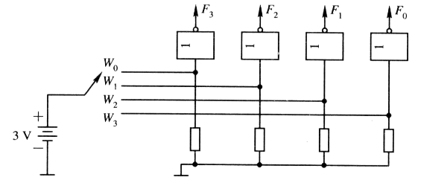

- （选做）P₁₀₉ 16
解：
十进制数 | 2421码 （F3,F2,F1,F0)
0  1  2  3  4  5  6  7  8  9 | 0000  0001  0010  0011  0100  1011  1100  1101  1110  1111
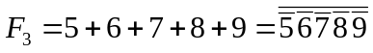
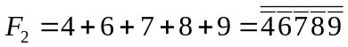
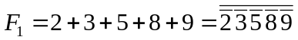
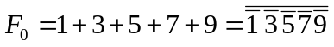
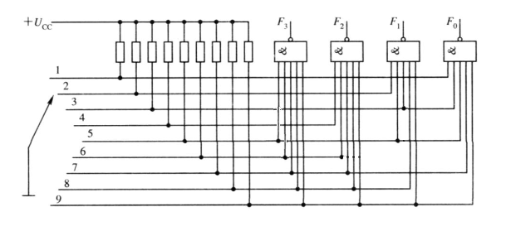

- 逻辑函数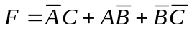，当变量的取值为 b,c 时，将出现冒险现象。
  - A=B=C=0 b) B=0，C=1 c) A=0，B=0 d) A=1，C=0
- P₁₁₂ 31（2）
解：
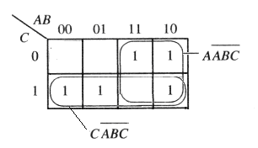
无冒险现象

关键：F不能变形

- P₁₁₂ 32（1） 注：不用画逻辑图
要点：由K图可知，添加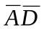项即可
- （A类选做）P₁₁₂ 31（1）
解：
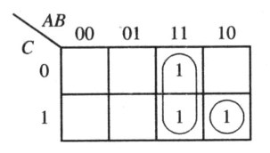
当A=C=1，B变化时，可能产生冒险

- （B类选做）P₁₁₂ 31（3）
要点：
用代数法，分别求出当ABD取8种不同取值组合下F的值。
结论：当ABD=111时，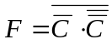，故，存在偏1冒险。
关键：F不能变形

- （选做）P₁₁₂ 31（4） 关键：F不能变形
解：由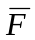的K图，可知当A=B=C=1，D变化时，可能产生偏“1”冒险，则F产生偏“0”冒险。
